****今日动态

2024.3.12 星期二 天气 晴

**今日主题：你快乐 我快乐**

1. **来园情况**

出勤：今天1位小朋友请假。孩子们带来的小乌龟、小金鱼、小虾丰富我们的自然角。真是太棒啦！瞧是不是变得生机盎然了。

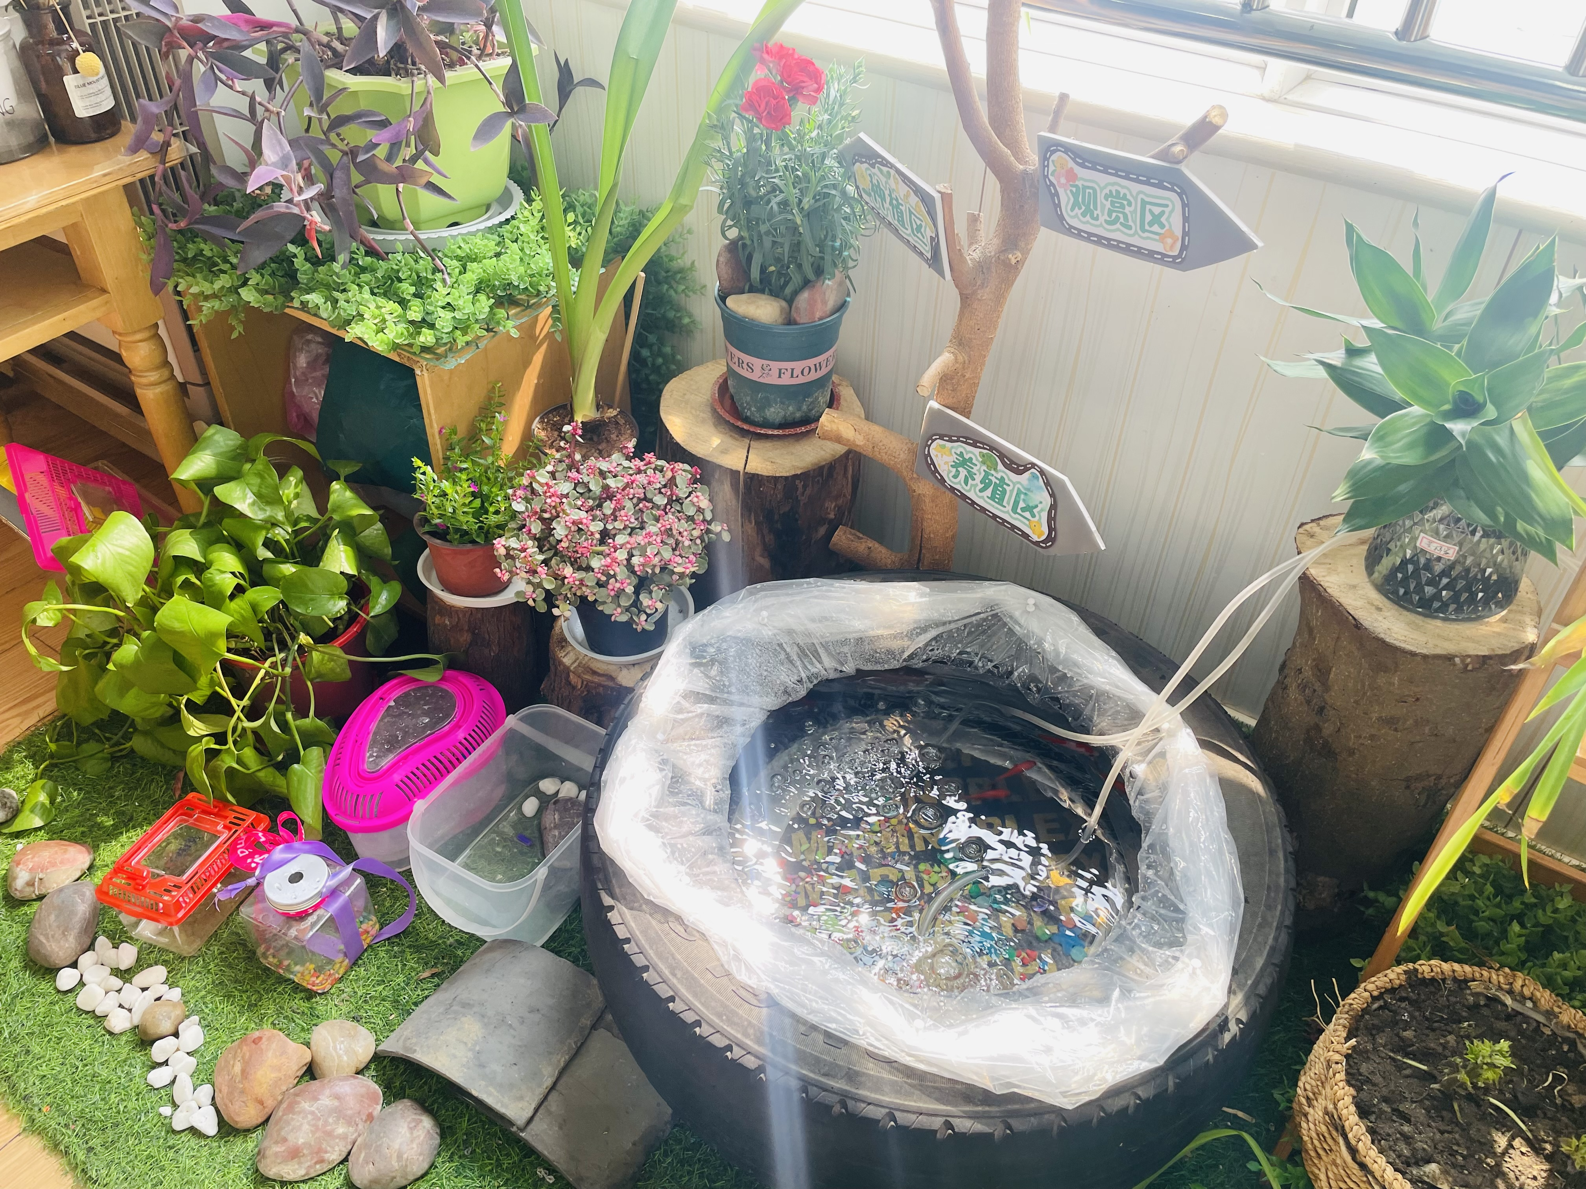

1. **集体活动《音乐：母鸭带小鸭》**

这是一节律动类的音乐活动。乐曲《母鸭带小鸭》歌词形象、具体、生动，节奏稳定易于幼儿表演，乐曲由简单的两个乐句组成，第一乐句讲述了鸭子一摇一摆走路的情景，第二乐句讲述了鸭子游水的情景，乐曲通过欢快的节奏表现了小鸭在母鸭的带领下亲密嬉戏的幸福感。本次活动的重点是引导幼儿表现鸭子走路、游水的动作，注意动作轻快，合上节奏，难点是掌握好基本的动作如踵趾小跑步。

宗韫玉、丁曼婷、张奕涵、王诺婉、徐佳伊、章昕媛、王若鑫、王秋瑶、徐筱晞、蒋翊晗、杨易、李璟睿、王知霖、徐梓赫、谌睿、阴少帅、小朋友能够有节奏地边唱边学鸭子走路、游水身体动作；李慕妍、郑书韵、胡奕可、申晓文、冯欣、谭沁、王楷博、徐诺、黄梓宸、吴文欣、许诺言、张悦威、小朋友也通过音乐感受乐曲欢快、活泼，富有情景性，体验亲子间亲蜜的幸福感。周艺天、魏锦宸小朋友也要坐端正，养成良好的学习习惯哦！

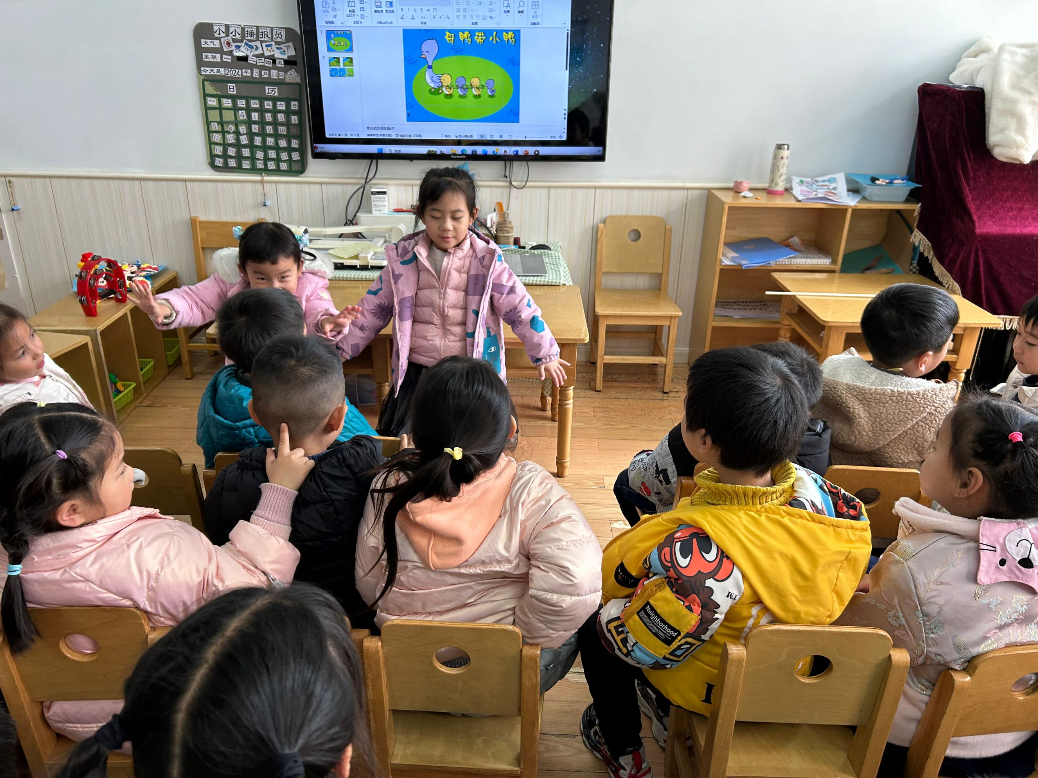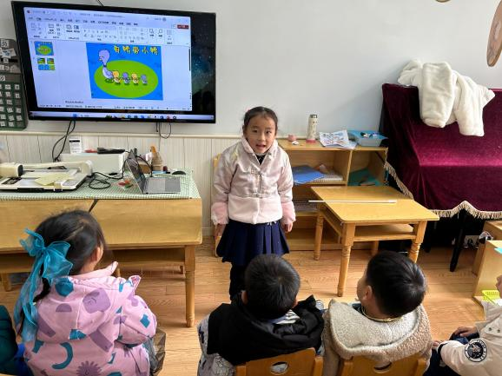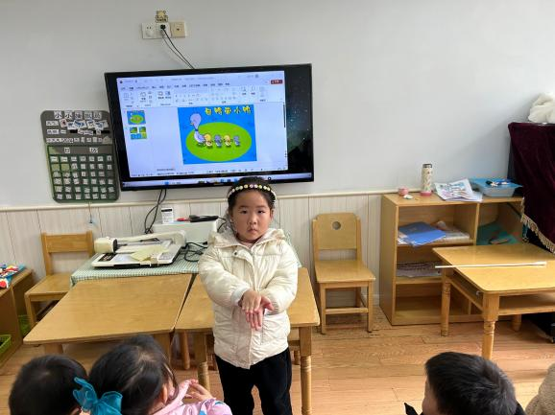

**三、户外游戏**

今天我们在进行了混班游戏，孩子们自主选择喜爱的项目游戏，抛接球、走高桥、钻爬滚等都能踊跃尝试。在老师的提醒下也能及时补充水分。

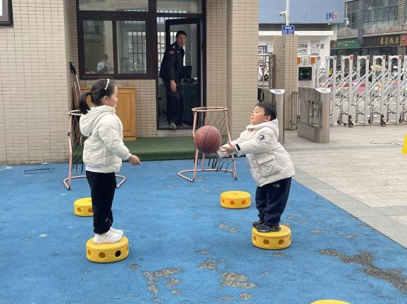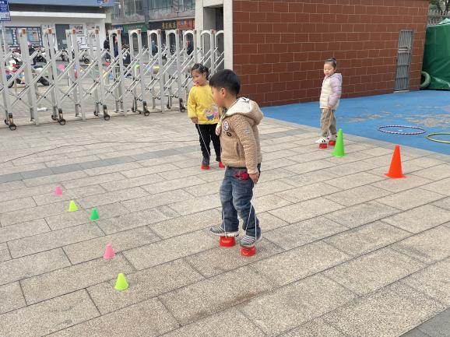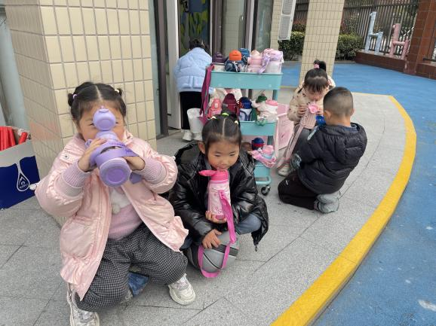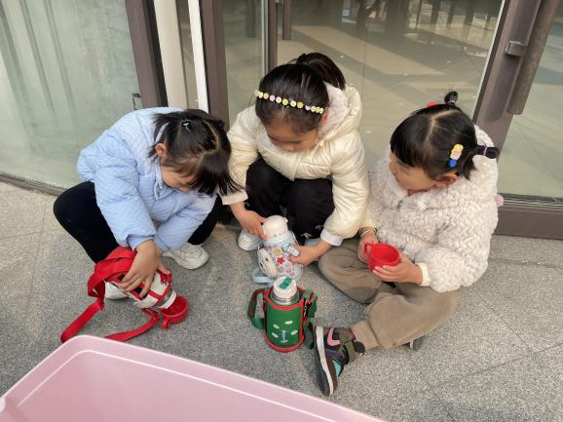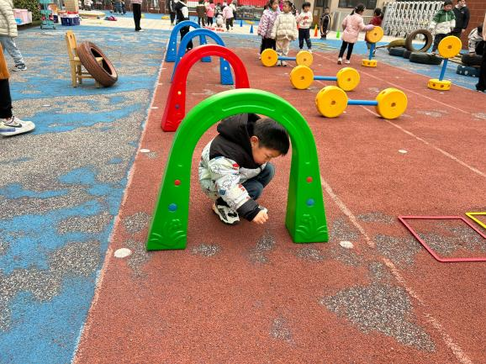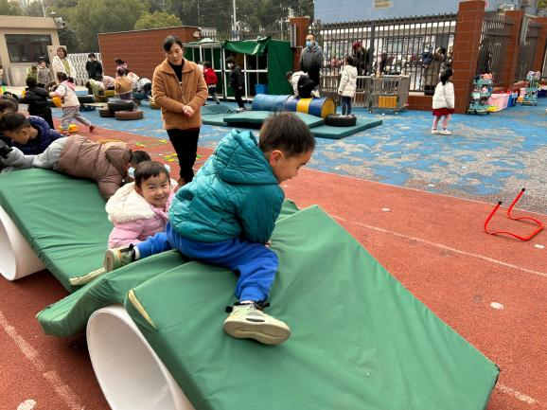

**四、生活活动**

**午餐情况**：中午吃的是小米饭、茶树菇炒牛柳、花菜肉丝、菠菜猪肝汤。

今天王诺碗、章欣媛、王楷博、蒋翊晗、谭沁、魏锦宸小朋友速度有点慢哦，继续加油！

**六、温馨提示**

1.请及时关注幼儿身体情况，并及时跟老师沟通哦！

2.请调整好幼儿的作息时间，早睡早起，养成良好的作息习惯。

3.请为幼儿准备两条吸汗巾以便于更换哦。